**NOTRE HISTOIRE**

**Les événements marquants qui ont jalonné 75 ans d’histoire de Sennheiser**

Quand Fritz Sennheiser a fondé Sennheiser en 1945, cela s’apparentait à ce qu’on appellerait aujourd’hui une « start-up ». En effet, bien que l’aventure n’ait pas commencé dans un garage, l’histoire s’apparente beaucoup à celle d’une start-up classique, avec des débuts dans une ferme près de Hanovre. Rapidement, le Prof. Dr. Fritz Sennheiser a su mettre à profit ses connaissances et compétences acquises lors de sa carrière scientifique afin de répondre à la forte demande d’instruments de mesure et de microphones.

Ce fut le début d’une longue histoire d’innovation et de mise en œuvre d’idées nouvelles. Une histoire qui perdure encore aujourd’hui : ceux qui visitent notre siège social, que ce soit pour des sessions d’écoute, pour découvrir nos produits ou pour visiter l’usine, ressentent la même passion et le même engouement pour l’excellence et la découverte.

**De 1945 à 1982 : création de l’entreprise par le Prof. Dr. Fritz Sennheiser**

Fritz Sennheiser fonde la société Laboratorium Wennebostel (ou « Lab W ») en juin 1945, avec pour spécialité la fabrication d’instruments de mesure pour Siemens. La ferme où la société fut créée existe toujours sur le site. En 1958, la société change de nom et de forme juridique pour « Sennheiser electronic ».

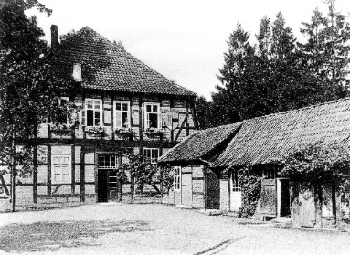

La ferme de Wedemark où la société Sennheiser fut créée.

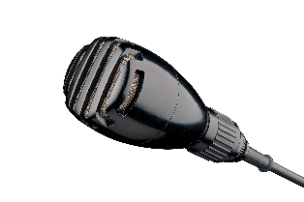

Le MD 2, premier microphone développé par Lab W.

En 1945, Siemens confie au laboratoire la mission de recréer un microphone à partir du modèle d’un fournisseur autrichien, lequel est commercialisé en 1946 sous le nom MD 1. La même année, Sennheiser développe son propre microphone : le MD 2 vient enrichir l’offre de la marque dès 1947.

Le MD 82, premier micro-canon, est produit en 1956. Au début des années 1960, Sennheiser investit dans la recherche et le développement d’une technologie de microphone à condensateur, qui débouche sur des applications d'enregistrement audio sur les tournages de films et dans les studios TV.

En 1957, Labor W lance un système de micro sans fil pour les professionnels de la télévision, développé en coopération avec NDR. Ce microphone sans fil, connu sous le nom « Microport », est distribué en association avec Telefunken dès 1958.

En 1960, Sennheiser commercialise le microphone dynamique MD 421, toujours fabriqué et distribué aujourd’hui.

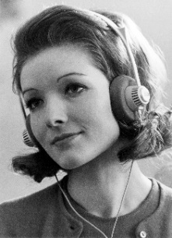

Le HD 414, premier casque ouvert au monde.

En 1968, Sennheiser lance le HD 414, premier casque ouvert au monde, qui est encore le casque circum-aural le plus vendu à ce jour. Nous conservons et vendons toujours des câbles de rechange et les coussinets jaunes iconiques.

1971 : lancement du microphone MD441, qui deviendra un classique.

Le son devient spatial en 1974 : le microphone stéréo avec attache-oreille MKE 2002 permet des enregistrements audio binauraux selon le principe de la tête artificielle.

A la fin des années 1970, le premier récepteur multicanal Microport et le développement d’un système compander contribuent à une avancée décisive de la technologie de microphone sans fil.

**De 1982 à 2012 : développement international sous la direction du Prof. Dr. Jörg Sennheiser**

En 1982, le Professeur Dr Fritz Sennheiser cède la direction générale à son fils, le Professeur Dr Jörg Sennheiser.

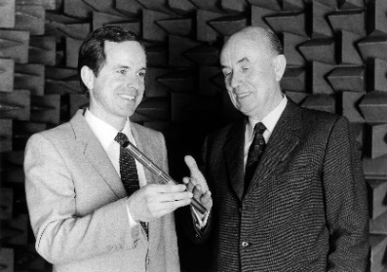

Fritz Sennheiser cède la direction générale à son fils, Jörg Sennheiser.

1988 marque le début du développement international de l’entreprise familiale : la première filiale commerciale, Sennheiser France, est créée. D’autres suivront, au point que l’entreprise compte aujourd’hui 21 filiales dans le monde.

1988 : commercialisation des casques HD 25. Conçus comme de purs casques de monitoring professionnels, ils seront utilisés à bord du Concorde, avant de séduire les DJ du monde entier. En 2013, nous avons revisité ces modèles de casques légendaires à l’occasion du 25ème anniversaire du HD 25.

Sennheiser rachète le fabricant berlinois de microphone de studio Georg Neumann en 1991 et intègre la production à l’usine Sennheiser de Wennebostel en Allemagne.

En 1991, les casques électrostatiques Orpheus sont commercialisés. Le modèle en édition limitée restera pendant plusieurs décennies le meilleur casque au monde. En 2015, Sennheiser présente le HE 1, successeur du légendaire Orpheus.

1998 : lancement de la série de microphones evolution, suivie par la série des microphones sans fil evolution en 1999. De nombreuses stars mondiales utilisent encore aujourd’hui nos microphones evolution, une prouesse que nous avons tenu à fêter pour les « 20 ans de la série evolution » en 2018.

En 2000, le MKH 800 devient le premier microphone de studio à condensateur à couvrir toute la gamme de fréquences des nouveaux formats audio numériques avec un seul transducteur.

2005 : Sennheiser rachète le fabricant de haut-parleurs Klein + Hummel.

Daniel Sennheiser, petit-fils du fondateur, rejoint l’entreprise en 2008, suivi en 2010 par son frère, le Dr. Andreas Sennheiser. Les deux sont actionnaires de l’entreprise.

2009 : Sennheiser présente le HD 800, nouveau casque d’exception haut de gamme.

2012 est marquée par le lancement du micro HF numérique Digital 9000. C’est le seul microphone UHF sans fil numérique au monde à fonctionner sans réduction des données.

Le premier modèle de casque de la série MOMENTUM est lancé en 2012. Plusieurs modèles avec et sans fil sont commercialisés.

**Depuis 2013 : double direction assumée par Dr. Andreas Sennheiser et Daniel Sennheiser**

En 2013, Daniel et le Dr. Andreas Sennheiser deviennent les présidents directeurs généraux de Sennheiser electronic GmbH & Co. KG. Les deux assument à égalité la responsabilité de la direction générale. A partir de 1996 et jusqu’en 2015, le Prof. Dr. Jörg Sennheiser préside le conseil de surveillance de Sennheiser.

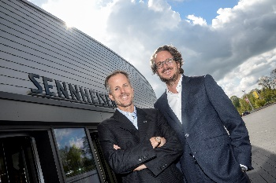

Daniel et le Dr. Andreas Sennheiser prennent la direction générale (de droite à gauche)

En 2014, Sennheiser crée une nouvelle succursale « Sennheiser Streaming Technology GmbH (SST) », qui développe des solutions de streaming pour les équipements matériels et logiciels.

En 2016, la société présente son programme de technologie audio AMBEO 3D et lance le micro AMBEO VR Mic en 2016. 2017 aura été marquée par le lancement du casque AMBEO Smart Headset, le premier produit grand public à intégrer la technologie AMBEO. Enfin, en 2019, la barre de son AMBEO Soundbar permet au grand public de vivre une expérience de son spatiale au format 5.1.4. Plus d’information sur AMBEO ici.

En 2017, Sennheiser lance TeamConnect Ceiling, un microphone de plafond pour salles de conférence qui enregistre automatiquement celui qui s’exprime dans une salle grâce à sa technologie de beamforming dynamique.

La série des microphones sans fil Digital 6000 est lancée en 2017.

2019 : Sennheiser devient actionnaire majoritaire de Dear Reality, une société spécialisée dans les algorithmes de spatialisation audio et les logiciels audio VR/AR.

# À propos de Sennheiser

Fondée en 1945, Sennheiser célèbre cette année son 75e anniversaire. Façonner le futur de l’audio et créer des expériences audio uniques pour les clients, telle est l’ambition commune des employés et des partenaires de Sennheiser à travers le monde. L'entreprise familiale indépendante, dirigée par Daniel Sennheiser et le Dr Andreas Sennheiser, la troisième génération de la famille, est aujourd'hui l'un des principaux fabricants mondiaux d'écouteurs, de haut-parleurs, de microphones et de systèmes de transmission sans fil. En 2018, le groupe Sennheiser a réalisé un chiffre d'affaires de 710,7 millions d'euros.

www.sennheiser.com

|  |  |
| --- | --- |
| **Contact Local**  **L’Agence Marie-Antoinette**  Julien Vermessen  Tel : 01 55 04 86 44  [julien.v@marie-antoinette.fr](mailto:julien.v@marie-antoinette.fr) | **Contact Global**  **Sennheiser electronic GmbH & Co. KG**  Mareike Oer  Tel. : +49 5130 600 1719  mareike.oer@sennheiser.com |
| **Sennheiser electronic GmbH & Co. KG**  Ann Vermont  Communications Manager  Southern & Western Europe  Tel. : 01 49 87 44 20  [ann.vermont@sennheiser.com](mailto:ann.vermont@sennheiser.com) |